УТВЕРЖДАЮ
Вице-директор Института
/ /
“ “ 202_ г.

НАУЧНО-ТЕХНИЧЕСКОЕ ОБОСНОВАНИЕ ОТКРЫТИЯ / ПРОДЛЕНИЯ
ПРОЕКТА / КРУПНОГО ИНФРАСТРУКТУРНОГО ПРОЕКТА
ПО НАПРАВЛЕНИЮ ИССЛЕДОВАНИЙ
В ПРОБЛЕМНО-ТЕМАТИЧЕСКОМ ПЛАНЕ ОИЯИ

1. Общие сведения о теме
1.1. Шифр темы
1099-2023/2025
1.2. Лаборатория
ЛЯП
1.3. Научное направление
Физика частиц
1.4. Наименование темы
Астрофизические исследования в эксперименте TAIGA
1.5. Руководитель темы
Бородин А.Н.
1.6. Заместитель руководителя темы
Ткачев Л.Г.

2. Научное обоснование и организационная структура

2.1. Аннотация по проекту TAIGA
Астрофизический комплекс TAIGA (Tunka Advanced Instrument for cosmic ray physics and Gamma-ray Astronomy) предназначен для исследования гамма-излучения заряженных космических лучей в диапазоне энергий 10¹³−10¹⁸ эВ методом регистрации черенковского излучения от широких атмосферных ливней (ШАЛ) и расположен в Тункинской долине (51.49 С.Ш., 103.04 В.Д.), в 50 км от озера Байкал.
В состав комплекса входит уникальная система гибридных детекторов – 3 атмосферных черенковских телескопа (АЧТ) и две широкоугольные черенковские установки ШАЛ – Тунка-133 и TAIGA-HiSCORE с эффективной площадью 3 км² и 1 км² соответственно и две установки для детектирования заряженных космических лучей – Тунка-Гранде и Тунка-Мюон

2.2. Проекты в теме
Астрофизические исследования в эксперименте TAIGA
Научное обоснование (цель, актуальность и научная новизна, методы и подходы, методики, ожидаемые результаты, риски)
Ключевая идея состоит в объединении в составе одного комплекса двух в корне различных методик регистрации черенковского излучения ШАЛ (imaging and non-imaging (timing)), а именно: АЧТ (Атмосферный Черенковский Телескоп) - телескопов, получающих изображение широких атмосферных ливней (ШАЛ) путем регистрации черенковского излучения и широкоугольных черенковских детекторов. Главным преимуществом работы АЧТ совместно с широкоугольными черенковскими установками является возможность выделения событий от гамма-квантов на фоне ШАЛ от заряженных космических лучей по данным одного или нескольких АЧТ, используя при этом информацию об энергии, положении и направлении оси ШАЛ, восстанавливаемые по данным широкоугольной установки.
К основным направлениям исследования комплекса относятся задачи гамма-астрономии и физики космических лучей:
1. Исследование энергетического спектра гамма-квантов от Галактичеcких источников и поиск новых источников гамма-квантов. Планируется восстановить спектр гамма-квантов от галактических источников (Крабовидная туманность, Dragonfly, J2227+610 (G106.3+2.7), J2031 +415 (CygnusCocoon), сверхновая Тихо-Браге) важных для понимания происхождения космических лучей.
2. Мониторинг потока гамма-квантов от близких внегалактических источников. Исследование формы спектра гамма-квантов с энергией выше 8-10 ТэВ от внегалактических источников позволит получить ограничения на плотность внегалактического фонового излучения (EBL), осуществить поиск «аксионоподобных» частиц.
3. Поиск гамма-квантов ТэВного диапазона от гамма-всплесков и гамма-квантов, скоррелированных с нейтрино высоких энергий.
4. Поиск космических ускорителей, в которых протоны ускоряются до энергий 100 – 3000 ТэВ. Для поиска таких ускорителей будет проведено исследование особенностей спектра заряженных космических лучей в интервале энергий 100–3000 ТэВ. Будет измерена доля протонов и гелия среди ядер заряженных космических лучей.
5. Исследование массового состава космических лучей в области перехода от галактических к внегалактическим лучам.
На данный момент TAIGA - самая северная гамма-обсерватория мирового уровня Рис.1. В программу наблюдения обсерватории входят источники, время наблюдения которых достаточно большое для северного расположения обсерватории: Крабовидная туманность, Dragonfly, остатки сверхновых Тихо Браге, CTA-1, G106.3+2.7, источники в туманности SygnysCoocon, блазары Мrk501, Mrk421 и др. Совместная работа черенковских телескопов и широкоугольной установки, кроме исследований в области гамма-астрономии, позволит продвинуться в изучении характеристик массового состава космических лучей в энергетической области, недостаточно изученной в прямых экспериментах на спутниках.
Риски проекта связаны с отсутствием финансирования при расширении конкурирующих проектов по гамма-астрономии по всему миру и с возможными задержками при замене недоступных компонентов на эквивалентные доступные при проектировании новых черенковских телескопов (как малых широкоугольных телескопов, так и с большой площадью главного зеркала).
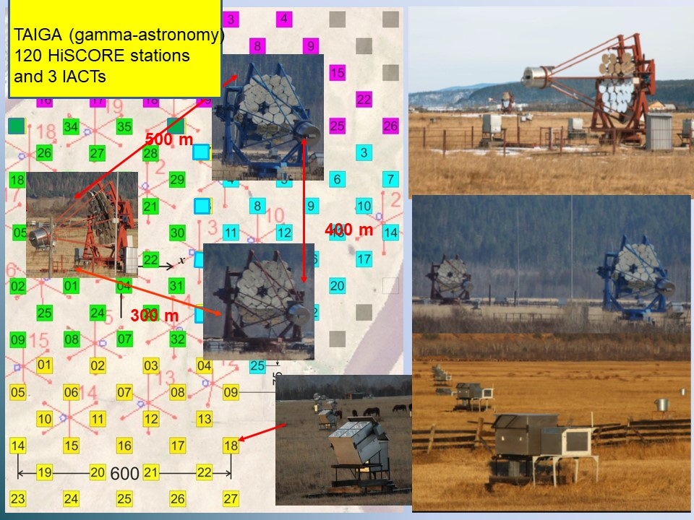

Рис.1 План расположения детекторов комплекса TAIGA. Цветные квадраты – станции HiSCORE.

Программа развития астрофизического комплекса
Ближайшее развитие астрофического комплекса TAIGA связано с созданием еще двух атмосферных черенковских телескопов и существенное увеличение площади мюонных детекторов ( установка TAIGA-MUON).
Один из недостатков гибридного подхода в существующем варианте астрофизического комплекса является существенное различие между угловой апертурой черенковских телескопов и апертурой установки TAIGA-HiSCORE, приводящие к возможности наблюдения в данный момент времени только один источник. Для исправления этой ситуации, планируется создать малые изображающие черенковские телескопы (SIT) с угловой апертурой 25-30 градусов и энергетическим порогом 80-100 ТэВ. Совместная работа таких телескопов и установки TAIGA-HiSCORE почти в 10 раз увеличит число гибридных событий, для которых возможно выделение гамма-квантов на фоне событий от космических лучей. Дальнейшее развитие астрофизического комплекса, скорее всего в другом месте, связано с расширением установки TAIGA-HiSCORE на площадь в 10 раз большую и дополненную малыми изображающими черенковскими телескопами.

2.4. Участвующие лаборатории ОИЯИ
ЛЯП, ЛФВЭ, ЛНФ, ЛИТ

2.4.1. Потребности в ресурсах МИВК
Вычислительные ресурсы | Распределение по годам
 | 1 год | 2 год | 3 год | 4 год | 5 год
Хранение данных (ТБ)  - EOS  - Ленты | 20 | 20 | 20 | 20 | 20
Tier 1 (ядро-час) | -
Tier 2 (ядро-час) | -
СК «Говорун» (ядро-час)  - CPU  - GPU | -
Облака (CPU ядер) | 200 | 200 | 200 | 200 | 200

2.5. Участвующие страны, научные и научно-образовательные организации

Организация | Страна | Город | Участники | Тип соглашения
JINR | Russia | Dubna | A.N. Borodin  V.M. Grebenyuk  A.V. Blinov  A.A Grinuyk  M.V. Lavrova  A. Pan  I. Satyshev  L.G. Tkachev  А.Б.Садовский  Н.В.Горбунов  С.Ю.Пороховой  L.G. Tkachev  Х.Караташ  Е.Шолтан  А.Шайковский  А.Пан  С.Сатышев  А.Д.Рогов  А.В.Красноперов | соглашение о создании консорциума GAMMA,
Skobeltsyn Institute of Nuclear Physics MSU | Russia | Moscow | L.A. Kuzmichev  L.G. Sveshnikova  +15 чел.  P.A.Klimov  +5 чел  D.M.Podorozhny  + 10 чел. | соглашение о создании консорциума GAMMA, соглашение о сотрудничестве
Institute of Applied Physics, ISU, | Russia | Irkutsk | N.M. Budnev  R.Mirgazov  D.P. Zhurov  + 29 чел | соглашение о создании консорциума GAMMA, соглашение о сотрудничестве
Institute for Nuclear Research of RAS, | Russia | Moscow | B.K.Lubsandorzhiev  + 5 чел | соглашение о создании консорциума GAMMA
IZMIRAN, | Russia | Moscow Region | V.S. Ptuskin | соглашение о создании консорциума GAMMA
National Research Nuclear University MEPhI, | Russia | Moscow | A.A. Petrukhin  I.I. Yashin + 5 чел | соглашение о создании консорциума GAMMA
Novosibirsk State University, NSU, | Russia | Novosibirsk, | E.A. Kravchenko  + 5 чел | соглашение о создании консорциума GAMMA
Budker Institute of Nuclear Physics SB RAS, | Russia | Novosibirsk, | E.A. Kravchenko  +4 чел | соглашение о создании консорциума GAMMA
Altai State University, | Russia | Barnaul | A.A. Lagutin  R.I. Raikin  N.V. Volkov | соглашение о создании консорциума GAMMA
Италия | Italy | Turin | A. Chiavassa
Ulaanbaatar University | Mongolia | Ulaanbaatar | R. Togoo
Институт ядерной физики" Министерства энергетики Республики Казахстан — проведение тестов прототипов реакторе ИЯФ | Республика Казахстан | Алматы | Мухамеджанов Ержан Серикович  + 5 чел. | Дополнительное соглашение №1 ОИЯИ- ИЯФ Алматы
 | Россия | Королев | О.Сапрыкин  +5 чел.
Myung-Jae Lee Department of Physics, Sungkyunkwan University (SKKU), Suwon, Korea. | Республика Корея | Suwon | I.Pack + ? чел.

2.6. Организации-соисполнители

1. Skobeltsyn Institute of Nuclear Physics MSU, Moscow, Russia
- data processing and physical analysis, IACT camera fabrication, DAQ, MC-simulation
2. Institute of Applied Physics, ISU, Irkutsk, Russia
-Tunka infrastructure, data taken, control electronics for IACTs and
HiSCORE, deployment of detectors, HiSCORE MC-simulation and data analysis
3. Institute for Nuclear Research of RAS, Moscow, Russia
- IACT camera fabrication, muon detectors
- Methodical question IACTs construction and calibration, data analysis, HiSCORE PMTs
HiSCORE and IACT MC-simulation
4. IZMIRAN, Moscow Region, Russia
- theoretical support
5. National Research Nuclear University MEPhI, Moscow, Russia
- data analysis, IACT camera fabrication , MC-simulation
6. JINR, Dubna, Russia
- full responsibility in the design, fabrication and tests of IACTs mechanics at
JINR, participation in the software development and Monte-Carlo simulation,
in data taking in Tun ka area and in off-line analysis. Development and
production of IACT mirror facets, IACT mirror actuator production,
7. Novosibirsk State University, NSU, Novosibirsk, Russia
- design and fabrication muon detectors
8. Budker Institute of Nuclear Physics SB RAS, Novosibirsk, Russia
- design and fabrication muon detectors
- IACT electronic components
9. AltaiStateUniversity, Barnaul, Russia
10. Институт ядерной физики" Министерства энергетики Республики Казахстан
- Участие в разработке и изготовлении прототипа ОЛВЭ-HERO, проведении МС моделирования эксперимента ОЛВЭ-HERO, тестах прототипа на НУКЛОТРОНЕ, реакторе ИЯИ и Тянь-Шанской высокогорной космической станции и обработке данных.
11. СКБ Автоматика
- разработка и изготовление детекторов и электроники ОЛВЭ-HERO
12. ОАО "Консорциум "Космическая регата". г.Королев, Московская обл.
- разработка, изготовление и тесты оптической системы.
13. Myung-Jae Lee Department of Physics, Sungkyunkwan University (SKKU), Suwon, Korea.
- участие в разработке и изготовлении фотодетектора, электроники сбора и фильтрации данных, а также создания комплекса программ офф-лайн анализа данных

3. Кадровое обеспечение

3.1. Кадровые потребности в течение первого года реализации

№№  п/п | Категория  работника | Основной персонал, сумма FTE | Ассоциированный персонал,  сумма FTE
1. | научные работники | 4.8
2. | инженеры | 4.7
3. | специалисты | 1.0
4. | студенты | 2.0
5. | рабочие
 | Итого: | 12.5

3.2. Доступные кадровые ресурсы

3.2.1. Основной персонал ОИЯИ

№№  п/п | Категория работников | ФИО | Подразделение | Должность | Сумма FTE
1. | научные работники | A.Borodin | ЛЯП | researcher | 1.0
 |  | L. Tkachev | ЛЯП | researcher | 1.0
 |  | N.Gorbunov | ЛФВЭ | researcher | 0.1
 |  | A.Krasnoperov | ЛЯП | researcher | 0.1
 |  | A.Rogov | ЛНФ | researcher | 0.1
 |  | V. Grebenyuk | ЛЯП | researcher | 1.0
 |  | M. Lavrova | ЛЯП | researcher | 1.0
 |  | I.Satyshev | ЛИТ | researcher | 0.5
2. | инженеры | A. Grinyuk | ЛЯП | engineer | 1.0
 |  | A.Pan | ЛЯП | engineer | 1.0
 |  | S. Porokhovoy | ЛЯП | engineer | 0.2
 |  | A. Blinov | ЛЯП | engineer | 1.0
 |  | A. Skrypnik | ЛЯП | engineer | 0.1
3. | специалисты | Y.Pavlov | ЛЯП | technician | 1
 |  | A.Shaykovsky | ЛЯП | designer | 0.4
 |  | S. Eldos | ЛЯП | student | 1.0
 |  | H. Karatash | ЛЯП | student | 1.0
4. | рабочие
 | Итого: |  |  |  | 12.5

3.2.2. Ассоциированный персонал ОИЯИ

№№  п/п | Категория работников | Организация-партнер | Сумма FTE
1. | научные работники
2. | инженеры
3. | специалисты
4. | рабочие
 | Итого: | 0 | 0

4. Финансовое обеспечение

4.1. Полная сметная стоимость проекта / подпроекта КИП
Прогноз полной сметной стоимости (указать суммарно за весь срок, за исключением ФЗП).
Детализация приводится в отдельной форме.
275 к$

№№  п/п | Наименование работ | Стоимость, k$ | Расходы в год  (тыс. долл. США)
 |  |  | 1-й  год | 2-й  год | 3-й  год
1. | Международное сотрудничество (МНТС) | 45 | 15 | 15 | 15
2. | Материалы | 80 | 30 | 30 | 20
3. | Оборудование и услуги сторонних организаций | 150 | 50 | 50 | 50
4. | Пуско-наладочные работы
5. | Услуги научно-исследовательских организаций
6. | Приобретение программного обеспечения
7. | Проектирование/строительство
8. | Сервисные расходы (планируются в случае прямой принадлежности к проекту)
ВСЕГО: |  | 275 | 95 | 95 | 85

4.2. Внебюджетные источники финансирования

Руководитель проекта /подпроекта КИП _________/_________________/

Предлагаемый план-график и необходимые ресурсы для осуществления
Проекта / Подпроекта КИП

Наименования затрат, ресурсов,  источников финансирования |  |  | Стоимость (тыс. долл.)потребности в ресурсах | Стоимость,  распределение по годам
 |  |  |  | 1 год | 2 год | 3 год
 |  | Международное сотрудничество (МНТС) | 45 | 15 | 15 | 15
 |  | Материалы | 80 | 30 | 30 | 20
 |  | Оборудование и услуги сторонних организаций  (пуско-наладочные работы) | 150 | 50 | 50 | 50
 |  | Пуско-наладочные работы
 |  | Услуги научно-исследовательских организаций
 |  | Приобретение программного обеспечения
 |  | Проектирование/строительство
 |  | Сервисные расходы (планируются в случае прямой принадлежности к проекту)
Необходимые ресурсы | Нормо-час | Ресурсы
 |  | - сумма FTE, | 44,5 | 8,9 | 8,9 | 8,9
 |  | - ускорителя/установки,
 |  | - реактора,…..
Источники финансирования | Бюджетные средства | Бюджет ОИЯИ (статьи бюджета) | 275 | 95 | 95 | 85
 | Внебюджет (доп.смета) | Вклады соисполнителей  Средства по договорам  с заказчиками  Другие источники финансирования | 150 | 50 | 50 | 50

Руководитель проекта / подпроекта КИП_________/________________/

Экономист Лаборатории _________/________________/

ЛИСТ СОГЛАСОВАНИЙ ПРОЕКТА / ПОДПРОЕКТА КИП

НАИМЕНОВАНИЕ ПРОЕКТА / ПОДПРОЕКТА КИП
УСЛОВНОЕ ОБОЗНАЧЕНИЕ ПРОЕКТА / ПОДПРОЕКТА КИП
ШИФР ПРОЕКТА / ПОДПРОЕКТА КИП
ШИФР ТЕМЫ / КИП
ФИО РУКОВОДИТЕЛЯ ПРОЕКТА / ПОДПРОЕКТА КИП
СОГЛАСОВАНО
ВИЦЕ-ДИРЕКТОР ИНСТИТУТА | ___________  ПОДПИСЬ | _________  ФИО | _________  ДАТА
ГЛАВНЫЙ УЧЕНЫЙ СЕКРЕТАРЬ ИНСТИТУТА | __________  ПОДПИСЬ | ________  ФИО | ________  ДАТА
ГЛАВНЫЙ ИНЖЕНЕР | ___________  ПОДПИСЬ | _________  ФИО | _________  ДАТА
ДИРЕКТОР ЛАБОРАТОРИИ | ___________  ПОДПИСЬ | _________  ФИО | _________  ДАТА
ГЛАВНЫЙ ИНЖЕНЕР ЛАБОРАТОРИИ | ___________  ПОДПИСЬ | _________  ФИО | _________  ДАТА
УЧЕНЫЙ СЕКРЕТАРЬ ЛАБОРАТОРИИ  РУКОВОДИТЕЛЬ ТЕМЫ / КИП | ___________  ПОДПИСЬ  ___________  ПОДПИСЬ | _________  ФИО  _________  ФИО | _________  ДАТА  _________  ДАТА
РУКОВОДИТЕЛЬ ПРОЕКТА / ПОДПРОЕКТА КИП | ___________  ПОДПИСЬ | ________  ФИО | _________  ДАТА

ОДОБРЕН ПКК ПО НАПРАВЛЕНИЮ | ___________  ПОДПИСЬ | _________  ФИО | _________  ДАТА

Приложение 4.
Форма отчета по проекту / подпроекту КИП

1. Общие сведения по проекту / подпроекту КИП
1.1. Научное направление
Физика частиц
1.2. Наименование проекта / подпроекта КИП
Астрофизические исследования в эксперименте TAIGA
1.3. Шифр проекта / подпроекта КИП
Пример (04-4-1140-1-2024/2027)
02-2-1125-2011/2020
1.4. Шифр темы / КИП
Пример (тема 04-4-1140-2024, КИП 02-0-1065-2007)
02-2-1125-2011/2020
1.5.Фактический срок реализации проекта/ подпроекта КИП
2011/2023
1.6. Руководитель(ли) проекта/ подпроекта КИП
Ткачев Л.Г., Бородин А.Н.
2. Научный отчет

2.1. Аннотация
Мультиинформационная астрономия — новое направление в современной астрофизике, важной частью которого является гамма-астрономия высоких энергий. Гамма-лучи представляют собой самую высокоэнергетическую часть электромагнитного спектра и являются уникальным инструментом для исследования самых энергичных и самых экстремальных процессов во Вселенной. Имеется ряд фундаментальных вопросов для гамма-астрономии сверхвысоких энергий (СВЭ), на которые в настоящее время нет ответов, и прежде всего вопрос об источниках галактических КЛ с энергиями ~ПэВ.
До сих пор большая часть данных гамма-астрономии в диапазоне энергий ТэВ и субТэВ была получена с помощью Атмосферных Черенковских Телескопов (АЧТ-IACT-Image Atmospheric Cherenkov Telescope), в частности, со стереосистемами нескольких таких телескопов. Прототип гамма-обсерватории TAIGA (Тункинский передовой прибор для космических и гамма-астрономии), который строится в Тункинской долине, нацелен на диапазон энергий выше 30 ТэВ. Обсерватория сочетает в себе несколько АЧТ с набором относительно дешевых широкоугольных детекторов HiSCORE без изображения (High Sensitivity Cosmic Origin Explorer). Это позволяет увеличить площадь прибора до нескольких квадратных километров и значительно подавить фон от заряженных КЛ. Сочетание двух взаимодополняющих методов гамма-исследования позволяет построить прибор большой площади при относительно низкой цене. TAIGA — первый детектор такого рода.
Полный масштаб обсерватории TAIGA по плану должен охватывать площадь 10 км² и включать в себя сеть из ~1000 широкоугольных (0,6 ср) синхронизированных детекторов черенковского света HiSCORE, до 16 АЧТ с анализом изображения ливня (FOV 10×10 градусов) и мюонные детекторы с общей чувствительной площадью 2000 м², распределенные на площади 1 км². Прототип обсерватории размещен в Тункинской долине - 50 км от озера Байкал. ОИЯИ несет полную ответственность за изготовление механики черенковских телескопов и составных «фасеточных» зеркал. Кроме того, команда ОИЯИ участвует в сменах при сборе данных в Тункинском районе, моделировании МК и физическом анализе данных.
За предыдущие года площадь TAIGA-HiSCORE увеличилась до 1 км², развернуто еще три IACT и 200 м² новых мюонных детекторов. С таким прототипом можно выполнять научную программу:
1. Изучение высокоэнергетического края спектра ярчайших галактических и внегалактических источников гамма-излучения.
2. Поиск галактических ПеВатронов.
3. Применить новый гибридный подход для изучения массового состава КЛ в диапазоне 10¹⁴ -10¹⁷ эВ.
4. Изучение анизотропии КЛ в области энергий 100 – 3000 ТэВ.

2.2. Развернутый научный отчет

Введение
Прогресс в понимании природы высокоэнергетических источников КЛ в нашей Галактике и в Метагалактике идет по пути регистрации в экспериментах 3 типов астрочастиц: заряженных КЛ, гамма-квантов и нейтрино. Для диапазона энергий гамма-квантов выше 30 ТэВ существует ряд принципиальных вопросов, на которые в настоящее время нет ответов. Прежде всего, речь идет об источниках Галактических космических лучей с энергиями около 1 ПэВ, области энергий, примерно примыкающей к классическому излому во всечастичном энергетическом спектре. Изучение вторичных гамма-квантов, генерируемых КЛ в окрестности источника, где происходит ускорение частиц, позволяет прояснить механизм ускорения галактических КЛ. Вэкспериментах H.E.S.S. [1. F.Aharonian (HESS Collaboration)//Astroparticle Physics 34(2011) 738-747], VERITAS [2. V.Acciari (VERITAS Collaboaration) Ap.J Letters 730 (2011) L20], MAGIC [3. Albert et al (MAGIC)// Astrophys.J.639:761-765,2006], MILAGRO [4. Abdo A.A. et al.,(Milagro) 2007, ApJ 664, L91], HAWC [5. A.Abdo et al. (Milagro)//arxiV: 1403.0161] были обнаружены источники со спектрами гамма-излучения, простирающимися до нескольких десятков ТэВ. Кроме того, несколько измерений нейтрино высоких энергий с помощью детектора IceCube указывают на источники гамма-излучения СВЭ, доступные для экспериментальных исследований.
Гамма-излучение высокой энергии, попадая в атмосферу, запускает электромагнитный каскад вторичных e˗̶, e+ и фотонов, Широкий Атмосферный Ливень (ШАЛ). Два отдельных косвенных метода измеряют такие ШАЛ. Поверхностные массивы детекторов измеряют вторичные частицы, которые достигают уровня земли. Такой инструмент имеет рабочий цикл, близкий к 100%, а также большое поле зрения (FoV). Однако их рабочие параметры, такие как энергетический порог и разрешающая способность, довольно низкие. Напротив, АЧТ измеряют черенковский свет, создаваемый вторичными заряженными частицами в ШАЛ. Наблюдения на АЧТ в основном ограничиваются хорошей погодой и темными ночами, что приводит к низкому рабочему циклу ~ 10%. Кроме того, поле зрения АЧТ обычно составляет всего несколько градусов в поперечнике. Однако их рабочие параметры, такие как энергетическое и угловое разрешение и энергетический порог, позволяют проводить углубленные исследования отдельных источников.
До сих пор большинство данных гамма-астрономии в ТэВ и суб-ТэВ было получено с использованием АЧТ, в частности, со стереосистемами нескольких таких телескопов. Прототипобсерватории TAIGA [6, N. Budnev et al. (TAIGA Collaboration), Jour.Phys: Conf. Series 718 052006 (2016), 7. Budnev N. et al., (TAIGA Collaboration), NIMA 845, 384 (2017)], строящейсявТункинскойдолине, нацеленнадиапазонэнергийгамма-квантоввыше 30 ТэВ. Обсерватория объединяет несколько черенковских телескопов с сетью сравнительно дешевых широкоугольных (~0,6 ср) неизображающих оптических детекторов TAIGA-HiSCORE [8 Tluczykont, D. Hampf, D. Horns, L.Kuzmichev et al. Astropart. Phys., 56:42, 2014]. Это позволяет увеличить площадь установки до нескольких квадратных километров и значительно подавить фон от заряженных КЛ за счет хорошего гамма-адронного разделения АЧТ (~100 при энергиях выше 100 ТэВ). Сочетание двух взаимодополняющих методов гамма-разделения позволяет построить устройство большой площади при относительно низкой цене. TAIGA — первый детектор такого рода.
Полный масштаб обсерватории TAIGA по предварительному плану будет охватывать площадь 10 км² и включать ~1000 детекторов TAIGA-HiSCORE, до 16 черенковских телескопов с анализом изображений ШАЛ (FOV ~10 градусов) и мюонных детекторов общей чувствительной площадью 2000 м2, распределены на площади 1 км². Преимуществом телескопов АЧТ в сочетании с массивом HiSCORE является возможность использования информации изображения о характеристиках ШАЛ (положение оси, направление, энергия) для лучшего разделения гамма-адронных событий. Это позволяет даже при расстоянии между телескопами до 600 м поддерживать уровень подавления ~0,01 адронных ливней при энергии 100 ТэВ. Чувствительность обнаружения локальных источников обсерватории площадью 10 км² в диапазоне энергий 30 – 200 ТэВ ожидается на уровне 10–13 эрг см–2 с–1 на 500 часов наблюдения или 10 регистрируемых событий, что сравнимо с планируемой чувствительностью проектов гамма-астрономии (LHAASO [9. G.Di.Sciascio (LHAASO collaboration) //arXiv: 1602.07600], CTA [10. B.S.Acharya et al. (CTA collaboration) Astroparticle Physics 43 (2013) 3-18;]) вэтомдиапазонеэнергий.
В 2019 году время прототип обсерватории TAIGA состоял из 85 станций HiSCORE на площади 0,7 км² и двух IACT. В течение 2020 г. добавлено еще 30 станций HiSCORE и черенковский телескоп с камерой ССТ-1М на основе SiPM-детекторов, разработанных в рамках проекта CTA [11 Schioppa E.J. et al. [CTA SST-1M Project Collaboration] // arXiv:1508.06453]. Эта работа не была реализована (доставка камеры не состоялась). Еще один АЧТ произведен и установлен в 2021 году.
TAIGA первая установкой, в которой телескопы расположены на расстоянии 300 м и более друг от друга и при этом сохраняются преимущества наблюдения высокоэнергетических гамма-квантов в стереорежиме.
С таким прототипом TAIGA можно не только продемонстрировать преимущества гибридного и стереоподхода для выделения гамма-адронных ШАЛ в много ТэВном диапазоне энергий, но и получить новые интересные результаты при изучении высокоэнергетического края спектра галактические и внегалактические источники.
Участие группы ОИЯИ в проекте TAIGA, поддержано грантом Российского научного фонда (РНФ) № 19-72-20173 «Малогабаритные телескопы в составе экспериментального комплекса гамма-лучевой обсерватории TAIGA» на 2019-2022 гг. .

2.2.3. Полученные за последние три года результаты
За период с 2019 по 2022 гг, в период развертывания установки, проведено наблюдение и поиск высокоэнергичных гама-квантов от 6 источников: 2-ух внегалактических: Маркарян 501 (Mrk501), Mrk421, 2-х пульсарных туманностей: Крабовидная туманность, DragonFlyNebula и остатка сверхновой Бумеранг G106.3+2.7 , которая также содержит пульсарную туманность, как предполагается, образовавшуюся при том же взрыве сверхновой, как и остаток G106.3+2.7. Во всех этих источниках ожидалось обнаружить высокоэнергичное излучение в районе 100 ТэВ (кроме Mrk421). К настоящему времени удалось исследовать гибридным методом (IACT+HiSCORE) только источник Крабовидная Туманность, поскольку конуса станций HiSCORE направлены именно на этот источник.

Энергетический спектр гамма-квантов от Крабовидной туманности по данным первого Атмосферного черенковского телескопа (АЧТ)
Гамма-источник в Крабовидной туманности наблюдался первым атмосферным черенковским телескопом в течении 150 часов в течение двух сезонов (2019-2020 и 2020-2021) выделены 618 событий от гамма-квантов в энергетическом диапазоне 5-100 ТэВ. Уровень значимости такого числа событий на фоном заряженных космических лучей составляет 12 сигма (рис.2). Разработана методика восстановления энергии гамма-квантов по данным только одного атмосферного телескопа. При восстановлении энергии частиц использовалась процедура, настроенная по МК расчетам, приводящая к точности определения энергии около 30%, и позволяющая восстановить энергетический спектр событий (рис.3). Полученный спектр частиц достаточно хорошо совпадает с мировыми данными в области от 5 до 100 ТэВ

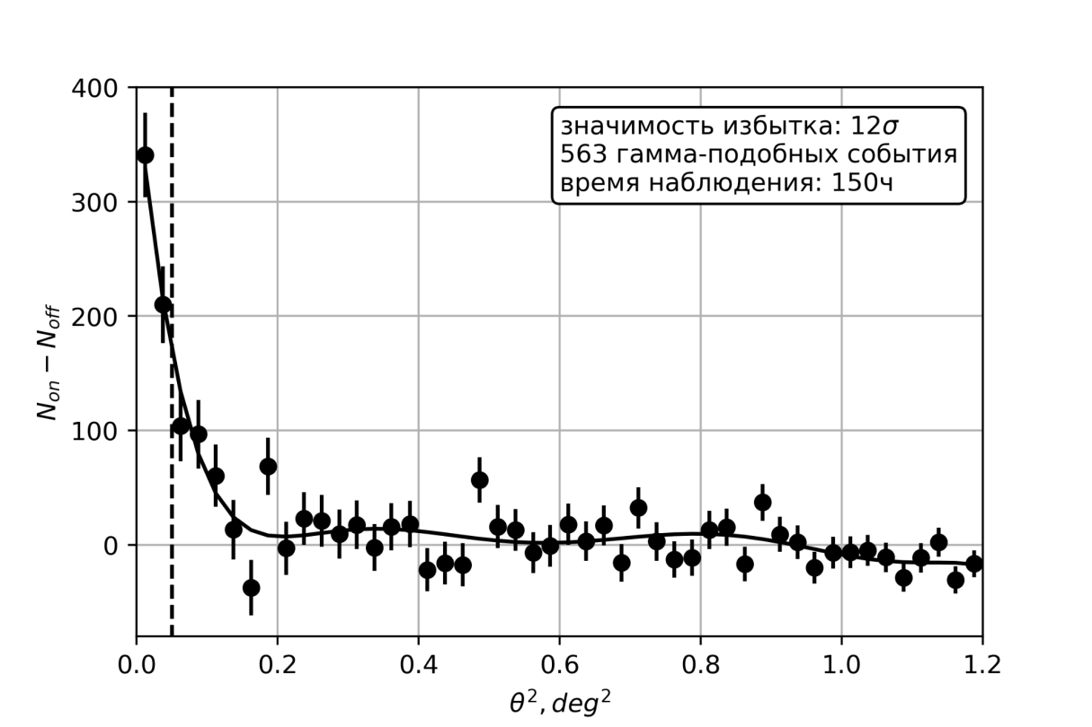
Рис.2 Распределение по параметру ϴ² (ϴ- угол между направлением на источник и направлением прихода данного события)
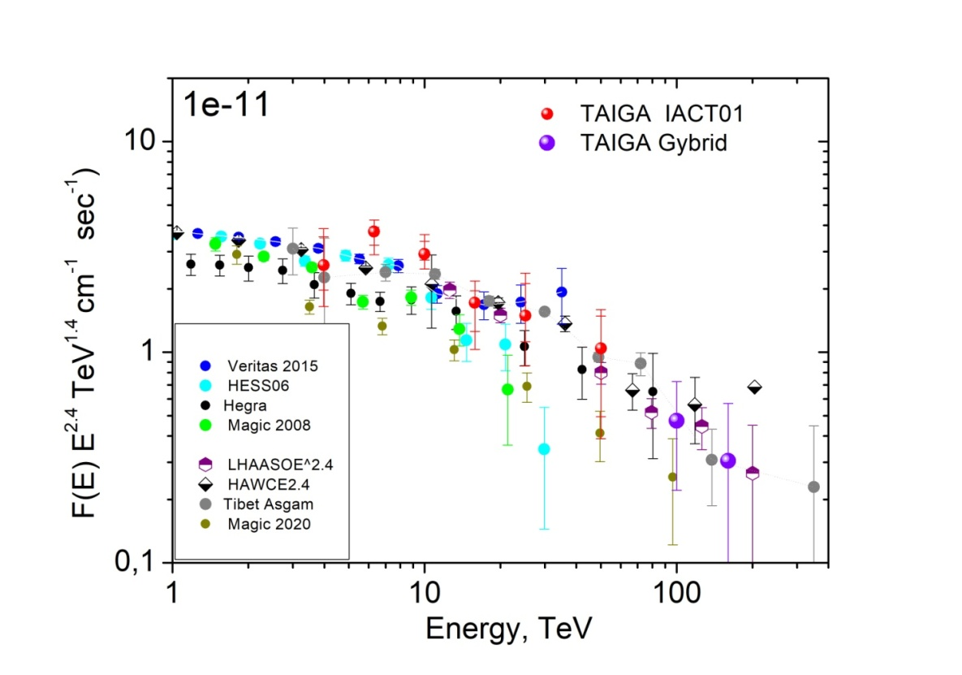
Рис.3. Восстановленный спектр гамма-квантов от Крабовидной туманности по данным первого телескопа эксперимента TAIGA в сравнении с результатами измерений других обсерваторий за 150 часов наблюдения. Две последние точки получены по гибридным событиям (IACT01+HiSCORE).

Гибридные события при наблюдения Крабовидной туманности.
Общая статистика выбранных гибридных событий за два сезона наблюдения за «Крабом» составляет ~150 000 (АЧТ01 + HiSCORE ) за время ~ 150 часов. Для каждого события определялся параметры Хилласа, рассчитанный как два набора параметров "On" и "Off" слежения за источником и слежение за фоном, а избыток находится после подавления фона адронов как разница этих двух выборок, также и спектры гамма-подобных ливней строятся как разница спектров "On" и "Off.
При анализе гибридных событий дополнительно включаются такие параметры как расстояние до оси ливня (Rtel), угол между восстановленным направлением ШАЛ и направлением на источник и восстановленный по данным установки TAIGA-HISCORE энергии. Критерии подавления фона в гибридных событиях позволяют собирать события с очень больших расстояний – до 400 м. Поэтому в гибридных событиях эффективная площадь оказывается на порядки больше, чем при работе 1 телескопа, пороговая энергия для гамма-квантов оказывается очень высокой – около 60-80 ТэВ из-за высокого энергетического порога регистрации станций TAIGA-HiSCORE. В анализе использовались данные только четверти установки, площадью 0.25 км². За 150 часов было выделено 6 гамма-квантов с энергией выше 100 ТэВ (рис.3). Таким образом, по данным всей установки TAIGA-HiSCORE и 3 телескопов, можно ожидать 20-30 событий с энергией выше 100 ТэВ от Крабовидной туманности за 150 часов наблюдения.

Спектр гамма-квантов от Крабовидной туманностив стерео режиме
Наблюдения Крабовидной туманности в стерео-режиме проводились первыми двумя телескопами установки TAIGA-IACT с октября по февраль сезона 2020-21. Анализ подразумевает стандартный расчет параметров Хилласа для каждого события (относительно 7 положений фона и одного источника), а также расчет дополнительных параметров, необходимых для проведения стереоскопической реконструкции геометрии ШАЛ. За 36 часов наблюдения был получен сигнал со значимостью на уровне 5σ и восстановлен энергетический спектр (рис 4), находящийся в хорошем согласии с данным высокогорных установок HAWC и TIBET AS+MD.

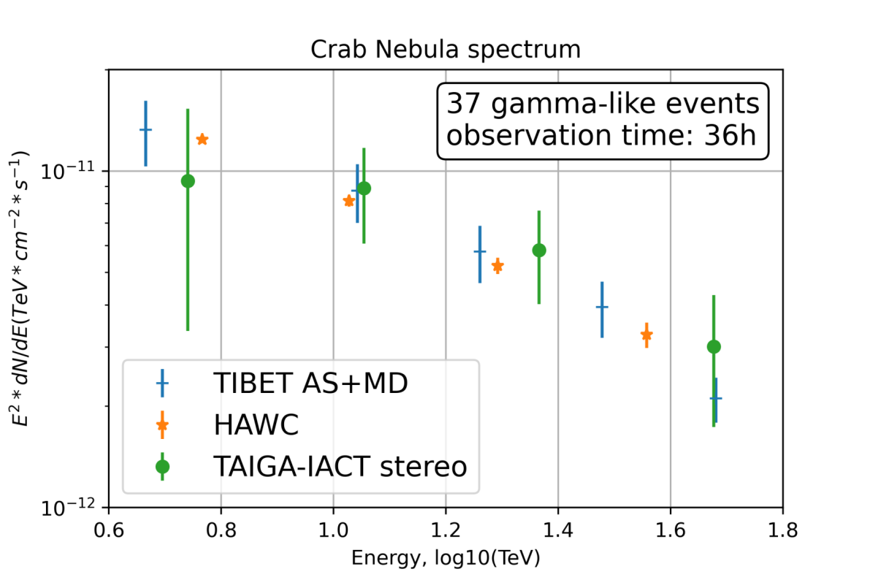
Рис.4 Энергетический спектр гамма-квантов, восстановленный стерео-методом.

Гамма -кванты от блазаров Mkn421 и Mkn501
Первый внегалактический источник Mkn421, от которого был зарегистрирован сигнал в эксперименте ТAIGA - это блазар, расположенный недалеко от Земли (красное смещение z~0.03) с переменной интенсивностью, хорошо измеренный в ТэВ-ном излучении, но не ожидалось высокоэнергичных событий более 20 ТэВ. Экспозиция Mkn421 в Тункинской долине в сезоне 2019-2020 составила с ноября по конец февраля 62 часа с хорошей погодой. На Рис. 2 представлено распределение по alpha для ‘On’ событий и для ‘Off’ событий с шагом 4^{о}, отобранных по оптимальным критериям

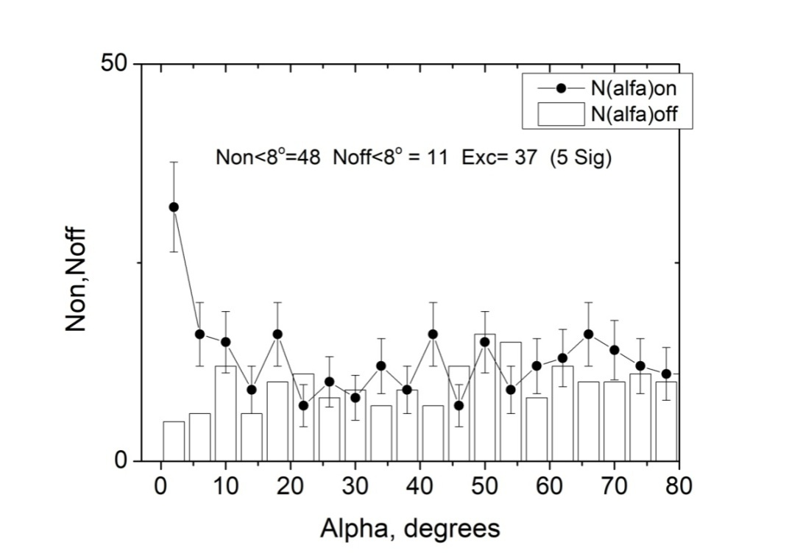
Рис. 5. Распределение по параметру α ‘On’ и для ‘Off’ событий от блазара Мkn421, отобранных по следующим критериям : Size>172 ф.э.; dist= 0.5º -1.25º, 0.024º<Width<0.068º× lgSize-0.045º, Length<0.31º,Con2>0.44.

В области α<10 зарегистрировано 37 ливней со значимостью 5.77σ, а в области α<6ºExc=141 событие со значимостью около 5σ, при пороговой энергии около 3 ТэВ. Наблюдение проводилось по данным работы IACT01.
Блазар Mrk 501, находится на расстоянии от Земли c красным смещением z=0.034. К настоящему моменту обработаны и проанализированы данные 2019-2020 с марта по май. Полное время наблюдений в этот период составляло ∼27 часов. Для выделения гамма-подобных ливней применялся подход, оттестированный на регистрации излучения от Крабовидной туманности. Избыток составляет около 30 событий. Но значимость не высокая - около 2.5 сигма.

Пульсарная туманностьDragonfly
Это пульсарная туманность в области известного созвездия Лебедя, в котором идет процесс звездо-образования. Туманность создалась и подпитывается энергией вращения пульсара PSR J2021+3651. Она характеризуется высокоэнергичным ТэВ-ным излучением, обнаруженным ранее VERITAS и HAWC: в области 10 ТэВ интенсивность излучения сравнима с излучением Краба, но экспоненциально убывает при энергии более 37 ТэВ, хотя наблюдаются и события в области 100 ТэВ. Поэтому этот источник рассматривается как один из наиболее перспективных. Обработка данных этого источника проводилась в стерео-режиме. Полное часов наблюдения 40 .Суммарно по двум выборкам с разными углами зарегистрировано 144 ON-события и 100 OFF-событий, избыток составил 44 события, а с учетом выбора 5 фоновых точек , это соответствует значимости 3,37sigma.

Поиск гамма-квантов высокой энергии от источника Boomerang
За 3 сезона наблюдения 2019- 2022годов набрано около 140 часов наблюдения источника для IACT01 и около 100 часов IACT02. С астрофизической точки зрения это очень интересный источник. Предполагается, что пульсарная туманность, связанная с пульсаром J2229+6114, и остаток сверхновой (SNR) G106.3+2.7 являются результатом одного и того же взрыва сверхновой, поскольку вся структура расположена на краю пузыря с расширенными областями молекулярного газа внутри и размером около 800 пс, а взрыв сверхновой произошел в области активного звездообразования. В экспериментальном плане интересен ее спектр, измеренный в экспериментах Милагро и HAWC, измеренная интенсивность в области 100 ТэВ сопоставима с интенсивностью от Крабовидной туманности. Однако, в области около 5-10 ТэВ она на порядок ниже. По сделанным оценкам должно было наблюдаться порядка десятка частиц в высокоэнергичной области.

Монте-Карло расчеты отклика телескопа и их экспериментальная калибровка
В эксперименте TAIGA моделирование ШАЛ выполняется с помощью пакета CORSIKA версии 7.35 с моделью QGSJET-II-04 для высокоэнергетических взаимодействий и GHEISHA-2002d для низкоэнергетических взаимодействий. Подробности и ссылки можно найти в ссылке [16]. Определялся набор параметров изображений, позволяющий наиболее эффективно подавить фон и зарегистрировать гамма-кванты. Один из наиболее важных для восстановления энергии ШАЛ параметр - коэффициент перехода от числа фотоэлектронов в изображении size к потоку фотонов I(фот/м²), падающих на зеркала телескопа, R= size/I. В расчетах Монте-Карло оценки этого коэффициента (R_{M-K}) связаны с рядом неопределенностей (отражение света от зеркал, учет прохождения света через входное окно камеры, отражение света от конусов Винстона, квантовая чувствительность фотоумножителей и т.д), поэтому необходима независимая оценка этой величины. В эксперименте TAIGA величина отношения size к потоку фотонов (R_{эксп}) получена по гибридным событиям, зарегистрированным телескопом и станциями HiSCORE. Для таких событий известна энергия E, восстановленная по плотности фотонов на расстоянии 200 м от оси ШАЛ, и функция пространственного распределения фотонов (ФПР), восстановленная по данным станций HiSCORE, с точностью около 10% [17]. По ФПР можно получить число фотонов в точке положения телескопа I, сравнить с числом фотоэлектронов в изображении, регистрируемом телескопом, и получить величину отношения R_{эксп} = size/ I. Коэффициент, полученный по банку событий оказался равным R_{эксп}= 0.56 ±0.03 +0.07сист. В Монте-Карло расчетах R_{М-К}=0.63 p.e +/- 0.03, что в пределах ошибки согласуется с экспериментальным значением и подтверждает правильность выполненного моделирования. Пример гибридного события приведен на рис. 6 А. Черные точки – экспериментально измеренные ФПР по станциям HiSCORE, сплошная линия – аппроксимация этой ФПР, квадрат – поток света в точке расположения телескопа. Распределение по коэффициенту R_{эксп} приведено на рис. 6 Б.
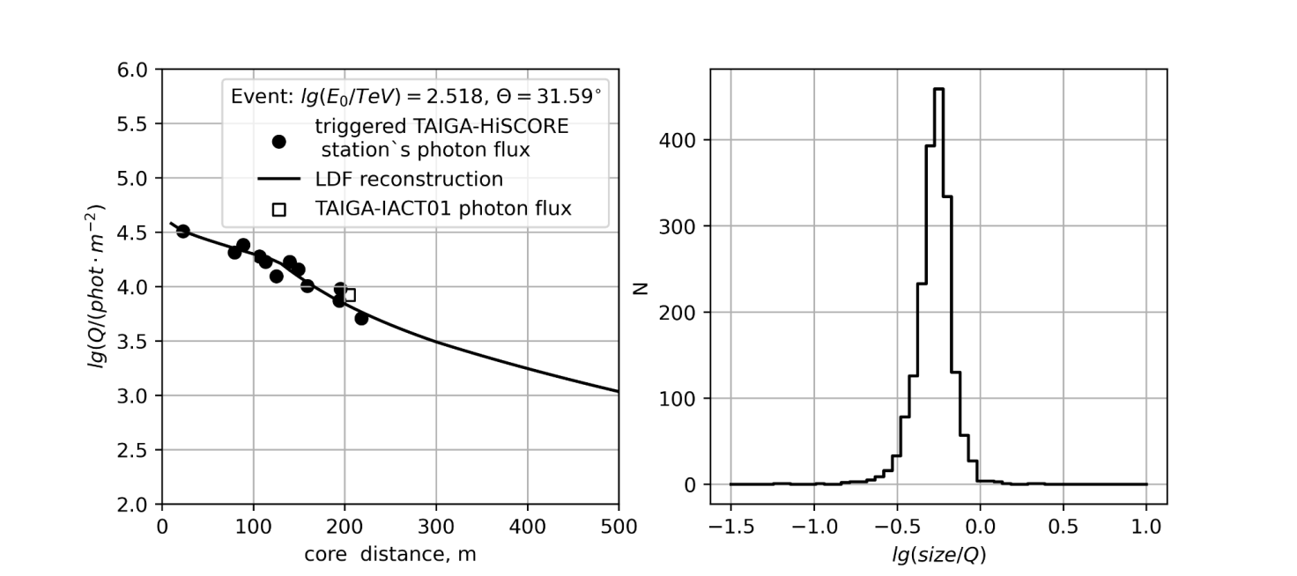
А | Б
Рис.6. А: Пример гибридного события. Черные круги – экспериментальные точки ФПР по станциям HiSCORE, сплошная кривая – аппроксимация этой ФПР, черный квадрат – поток света в точке расположения телескопа, пересчитанный из события зарегистрированного телескопом с коэффициентом R_{м-к}=0.63. Б Распределение по коэффициенту R_{эксп}

3.Программа развития астрофизического комплекса
Ближайшее развитие астрофического комплекса TAIGA связано с созданием еще двух атмосферных черенковских телескопов и существенное увеличение площади мюонных детекторов ( установкаTAIGA-MUON).
Один из недостатков гибридного подхода в существующем варианте астрофизического комплекса является существенное различие между угловой апертурой черенковских телескопов и апертурой установки TAIGA-HiSCORE, приводящие к возможности наблюдения в данный момент времени только один источник. Для исправление этой ситуации, планируется создать малые изображающие черенковские телескопы (SIT) с угловой апертурой 25-30 градусов и энергетическим порогом 80-100 ТэВ. Совместная работа таких телескопов и установки TAIGA-HiSCORE почти в 10 увеличит число гибридных событий, для которых возможно выделение гамма-квантов на фоне событий от космических лучей. Дальнейшее развитие астрофизического комплекса, скорее всего в другом месте, связано с расширением установки TAIGA-HiSCORE на площадь в 10 раз большую и дополненную малыми изображающими черенковскими телескопами.

Черенковские телескопы
В ОИЯИ изготовлена механическая часть четвертого черенковского телескопа, отправлена и смонтирована на полигоне (Рис.7). Три телескопа работают в плановом режиме. Выполняются плановые работы по изготовлению модернизированного пятого телескопа.
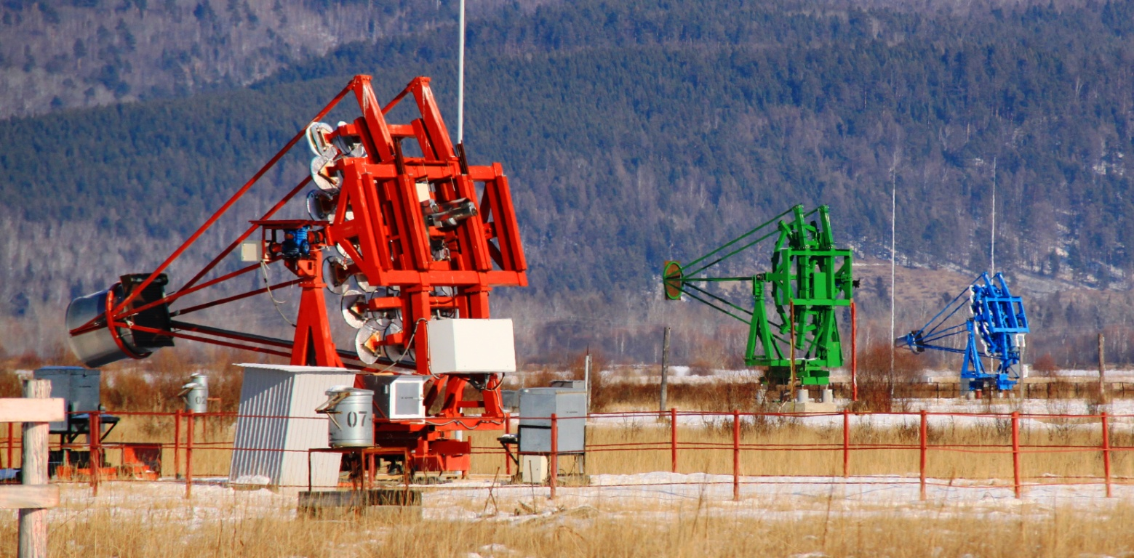

Рис. 7. Первый, четвертый и третий телескопы на полигоне в Тункинской долине.

Широкоугольный телескоп
В рамках работы по перспективным направлениям по расширению проекта TAIGA ОИЯИ участвовал в работе по обсуждению моделированию и изготовлению прототипа широкоугольного черенковского телескопа. Использование таких телескопов совместно с распределенными детекторами позволит иметь большую статистику совместных событий в области высоких энергий за счет большого поля зрения телескопа. Параметры прототипа телескопа представлены в таблице 1.
Таблица 1.
 | значение
Линза
Диаметр линзы, мм | 820
Фокусное расстояние, мм | 3666±100
Размер поля зрения максимальный, градусы | ±7,5
Размер поля зрения максимальный, мм | 940
Размер поля зрения используемый, мм | 600
Положения телескопа, ° от вертикали (телескоп ориентирован на Юг) | 0, 35, 90
Камера
Поле зрения одного пикселя | ~ 0.4 °
Количество пикселей | 1000 - 1200

Можно отметить, что работать такой телескоп будет совместно состанциями HiSCORE, энергетический порог которых около 70 ТэВ. Таким образом видно, что в области энергий совместной работы эффективная площадь перекрывает десятки станций и может помогать анализу ШАЛ наличием пространственной картины в нескольких пикселях.

Прототип широкоугольного линзового черенковского телескопа успешно изготовлен и установлен на полигоне. В настоящее время ожидается изготовление камеры и телескоп может приступить к работе.

Библиография

1. F.Aharonian (HESS Collaboration)//Astroparticle Physics 34(2011) 738-747
2. V.Acciari (VERITAS Collaboaration) Ap.J Letters 730 (2011) L20
3. Albert et al (MAGIC)// Astrophys.J.639:761-765,2006
4. Abdo A.A. et al.,(Milagro) 2007, ApJ 664, L91
5. A.Abdo et al. (Milagro)//arxiV: 1403.0161
6. N. Budnev et al. (TAIGA Collaboration), Jour.Phys: Conf. Series 718 052006 (2016)
7. Budnev N. et al., (TAIGA Collaboration), NIMA 845, 384 (2017)
8. Tluczykont, D. Hampf, D. Horns, L.Kuzmichev et al. Astropart. Phys., 56:42, 2014.
9. G.Di.Sciascio (LHAASO collaboration) //arXiv: 1602.07600
10. B.S.Acharya et al. (CTA collaboration) Astroparticle Physics 43 (2013) 3-18;
11. Schioppa E.J. et al. [CTA SST-1M Project Collaboration] // arXiv:1508.06453.
12. G.Sinnis. Nucl.Instrum.Meth.A623:410-412,2010
13. Home pager of HAWC: www.hawc-observatory.org
14. HAWC collaboration. Astroparticle Physics 50-52(2013) 26-32
15. Tibet ASγ (the Tibet air-shower array) [15]
16. M. Peresano, R. Mirzoyan, I. Vovk, P. Temnikov et al. for the MAGIC Collaboration, PoS(ICRC2019)759
17. K. Malone for the HAWC Collaboration PoS(ICRC2019)734
18. K. Kawata for Tibet AS gamma Collaboration, PoS(ICRC2019)712
19. Q.An et al et// Nucl.Instrum.Meth.A644:11-17,2011
20. G.Di.Sciascio (LHAASO collaboration) //arXiv: 1602.07600
21. R. Mirzoyan et al., Nuclear Instr. And methods A351 (1994) 513-526. DOI: 10.1016/0168-9002(94)91381-1.
22. I.I. Yashin et al. (TAIGA Coll.), Journal of Physics: Conference Series 675 (2016) 032037.
23. I.I. Yashin et al. (TAIGA Coll.), PoS(ICRC2015)986.
24. H. Anderhub et al., JINST 8 (2013) P06008 [arXiv:1304.1710].
25. A. Nepomuk Otte, D. Garcia, T. Nguyen and D. Purushotham, Nucl. Instrum. Meth. A846 (2017) 106 [arXiv:1606.05186].
26. M. Heller et al., PoS(ICRC2019)694 (2019) .
27. J. A. Aguilar et al., Nucl. Instrum. Meth. A830 (2016) 219.
28. P. Rajda et al., PoS(ICRC2015)931 (2015) [arXiv:1508.06082].
29. V.Prosin et al. (Tunka Collaboration) NIM A 756, 94 (2014)
30. N.Lubsandorzhiev et al., PoS(ICRC2019)729.
31. Y. Sagan et al., PoS(ICRC2019)776
32. E.B. Postnikov et al. Bulletin of the Russian Academy of Sciences: Physics, 2017, Vol. 81, No. 4, pp. 428-430
33. E.B. Postnikov, A.A,Grinyuk et al. Proceedings of ISVHECRI-2016
34. Heck D., Knapp J., et al. // Report FZKA 6019. Forschungszent. Karlsruhe. 1998.
35. Hillas A.M. // Proc. 19nd ICRC. La Jolla. NASA Conf. Publ., 1985. V. 3. P. 445.
36. Li, T.-P., & Ma, Y.-Q. 1983, ApJ, 272, L317.
37. L.Kuzmichev et al., NIM A 952 (2020 ) 161830.
38. M.Heller, A.N.Borodin et al. PEPAN Letters (2020 г.)

2.2.4. Список основных публикаций авторов ОИЯИ, включая ассоциированный персонал по результатам работы по проекту (список библиографических ссылок).
В коллаборации опубликовано более 100 работ

1. N. M. Budnev, I. I. Astapov, P. A. Bezyazeekovetal., NuclearInstrum. andMethods, A 958, 162113 (2020).
2. L. A. Kuzmichev, I. I. Astapov, P. A. Bezyazeekov et al., Physics of Atomic Nuclei, 81, 4, 497 (2018)
3 L. Kuzmichev, I. Astapov, P. Bezyazeekov et al., Nucl. Instrum. Meth.A 952,161830 (2020)
4. S.Berezhnev et al.,( ( TAIGA Coll.) Nucl.Instrum. Meth. A, {\bf 692}, 98 (2012)
5.O. Gress, I. Astapov, N. Budnev et al., Nucl. Instrum. Methods, A 845, 367 (2017)
6. R. Monkhoev, N. Budnev, A. Gafarov et al., Bull. of the RAS, Phys., 83, 8, 959 (2019).
7.A. Ivanova, N. Budnev, A. Chiavassa et al., JINST 15, C06057 (2020)
8. I.Astapov et al ( TAIGA Coll.) Journal of Experimental and Theoretical Physics, 134, № 4, с. 469-478 DOI (2022)
9. М.Tluczykont, D.Hampf , D.Horns et al., Astroparticle Physics, 56, 42 (2014)
10. I.Astapov et al., ( TAIGA Coll.) Bull. of the RAS, Phys, 81, 4, 460 (2017)
11. L.Kuzmichev, I. Astapov, P. Bezyazeekov et al., EPJ Web of Conferences, 145, 01001 (2017)
12. A.D. Panov et al., (TAIGA Coll.) arXiv: 2109.09637
13. N. Budnev et al., (TAIGA Coll.) JINST 15, C09031 (2020)
14. A.Grinyuk et al., (TAIGA Coll.) PoS, 395 (ICRC2021), 713 (2021)
15. N. Budnevet al.,( TAIGA Coll.) Astroparticle Physics, 117, 102406, (2020)
16. В.Просинидр( TAIGAColl.). Доклад на 37 российской конференции космических лучей ( Москва, июнь 2022). Будет опубликовано в Изв.РАН, серия физическая .
17. Р.Манхоев и др( TAIGAColl.). Доклад на 37 российской конференции космических лучей ( Москва, июнь 2022). Будет опубликовано в Изв.РАН, серия физическая .
18. W.Apel, J.ArteagaVelázquez, K. Bekketal., AstroparticlePhysics36, 183 (2012)
19.M. G. Aartsen, R. Abbasi, Y.Abdou et al., Phys. Rev. D. 88, 042004. (2013)
20. R.Abbasi, M. Abe, T. Abu-Zayyad et al., Astrophys. J., 858, 76 (2018)
21.А.Yushkov, A. Aab, P.~Abreu, et al., PoS (ICRC2019) 482; arXiv: 1909.09073 (2019)
22. R. Abbasi, M. Abe, T.Abu-Zayyad et al., Astrophys.J., 909 2, 178 (2021)
23 W.D. Apel et al., KASCADE-Grande Collaboration Phys. Rev. Lett. 107 (2011) 171104
24. D.Kang et al (KASCADE-Grande Coll.) arXiv :2208.10229
25. P.Voljugov et al . This conference proceedings
26. Fomin V P, Stepanian A A, Lambet R C et al. 1994 Astr. Phys. 2 137

Опубликованные (или уже принятые в печать) работы за отчетный период
1. GAMMA/HADRON SEPARATION FOR A GROUND BASED IACT IN EXPERIMENT TAIGA USING RANDOM FOREST MACHINE LEARNING METHODS
Vasyutina M., Sveshnikova L., Bonvech E.A., Bulan A.V., Chernov D.V., Kalmykov N.N., Korosteleva E.E., Kozhin V.A., Kryukov A.P., Kuzmichev L.A., Lubsandorzhiev N.B., Mirzoyan R., Osipova E.A., Panov A.D., Podgrudkov D.A., Popova E.G., Postnikov E.B., Prosin V.V., Razumov, Silaev A.A. et al.
В сборнике: Proceedings of Science. 5. Сер. "5th International Workshop on Deep Learning in Computational Physics, DLCP 2021" 2022.
2. АСТРОКЛИМАТ РАВНИННЫХ ВЫСОКОГОРНЫХ ЗОН БОЛЬШОГО АЛТАЯ ПО ДАННЫМ СПУТНИКОВОГО ДИСТАНЦИОННОГО ЗОНДИРОВАНИЯ: ПОТЕНЦИАЛ ДЛЯ РАЗМЕЩЕНИЯ ПОЛНОМАСШТАБНОГО ГАММА-АСТРОНОМИЧЕСКОГО ЭКСПЕРИМЕНТА
Мордвин Е.Ю., Волков Н.В., Ревякин А.И., Тогоо Р., Астапов И.И., Безъязыков П.А., Бланк М., Бонвеч Е.А., Бородин А.Н., Брюкнер М., Буднев Н.М., Булан А., Вайдянатан А., Вишневский Р., Волчугов П.А., Воронин Д.М., Гармаш А.Ю., Гафаров А.Р., Гребенюк В.М., Гресс О.А. и др.
Известия Российской академии наук. Серия физическая. 2022. Т. 86. № 3. С. 452-456.
3. TAIGA—A hybrid array for high energy gamma-ray astronomy and cosmic-ray physics
N. Budnev(Irkutsk State U.), I. Astapov(Moscow Phys. Eng. Inst.), P. Bezyazeekov(Irkutsk State U.), E. Bonvech(SINP, Moscow), A. Borodin(Dubna, JINR) et al. (Sep 11, 2022)
Published in: Nucl.Instrum.Meth.A 1039 (2022) 167047 • Contribution to: VCI2022
4. TAIGA - an advanced hybrid detector complex for astroparticle physics and high energy gamma-ray astronomy
N. Budnev(Irkutsk State U.), I. Astapov(Moscow Phys. Eng. Inst.), P. Bezyazeekov(Irkutsk State U.), E. Bonvech(SINP, Moscow), A. Borodin(Dubna, JINR) et al. (Aug 29, 2022)
Contribution to: ISVHECRI 2022 • e-Print: 2208.13757 [astro-ph.IM]
5. Primary Cosmic Rays Energy Spectrum and Mean Mass Composition by the Data of the TAIGA Astrophysical Complex
V. Prosin, I. Astapov, P. Bezyazeekov, E. Bonvech, A. Borodin et al. (Aug 2, 2022)
Contribution to: ISVHECRI 2022 • e-Print: 2208.01689 [astro-ph.HE]
6. Optimisation studies of the TAIGA-Muon scintillation detector array
TAIGA Collaboration•I. Astapov(Moscow Phys. Eng. Inst.) et al. (Jun 17, 2022)
Published in: JINST 17 (2022) 06, P06022
7. Identification of electromagnetic and hadronic EASs using neural network for TAIGA scintillation detector array
TAIGA Collaboration•I. Astapov(Moscow Phys. Eng. Inst.) et al. (May 16, 2022)
Publishedin: JINST 17 (2022) 05, P05023

Руководитель темы
/ ___________/
“ “ 202_г.

Руководитель проекта (шифр проекта) / подпроекта КИП
/ ___________/
“ “ 202_г.

Руководитель проекта (шифр проекта) / подпроекта КИП
(в случае нескольких проектов)
/ ___________/
“ “ 202_г.

Экономист лаборатории
/ ___________/
“ “ 202_ г.

